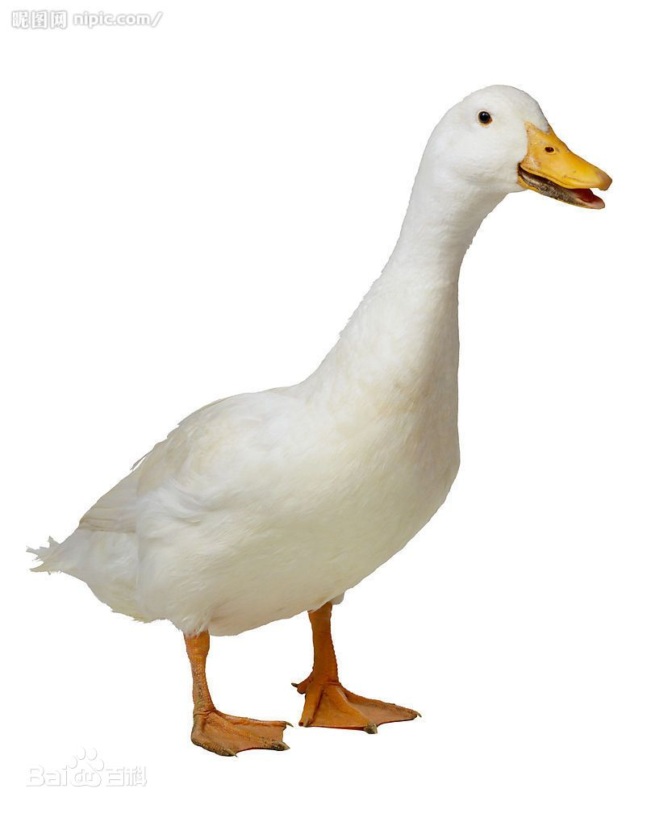

鴨子
資料整理:王OO

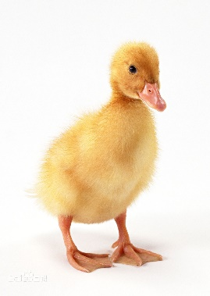
特徵
雄鴨每年換羽毛兩次；卵殼光滑；兩性的腿覆蓋著相重疊的鱗片。所有的鴨都在頭一年內達到性成熟，僅在繁殖季節成對。

鴨子的眼睛有360度視域，不用轉頭就可以看到身後，鸭是雁形目鸭科鸭亚科水禽的统称，有野鸭，家鸭之分。野鸭的体型相对较小，颈短，常年生活在水面上，潜水能力较强，以水中小动物（小鱼，小虾等）为食。家鸭体型相对野鸭较大，生活在水中或陆地，依水中的小动物（鱼，虾，泥鳅等），植物（水草，稗子，稻子等）为食。与天鹅和雁不同具有下列特征：鸭子体型较小，羽毛较短，飞行距离有限。

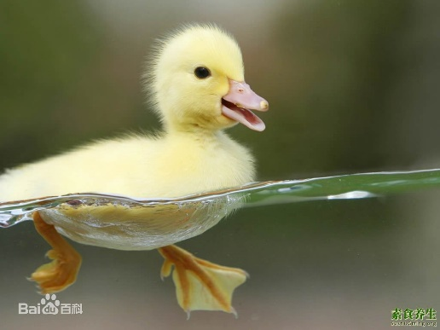
浮水原因
鸭子的尾部有一个很大的脂肪腺，叫尾脂腺。它的胸部还能分泌一种含脂肪成分的“粉”状角质薄片。平时，它经常用嘴啄擦，把尾脂腺分泌的脂肪和胸毛分泌的“粉”状角质薄片涂擦在羽毛上，因此，它入水时羽毛不会沾水。同时，它的羽毛很轻，所以能被水把整个身躯托起来，漂浮在水面上。另外，鹅和水鸟也与鸭子一样。而鸡虽然也有脂肪，但量很小，所以不能在水中漂浮起来

营养价值
鸭肉中的脂肪酸熔点低，易于消化。所含B族维生素和维生素E较其他肉类多，能有效抵抗脚气病，神经炎和多种炎症，还能抗衰老。鸭肉中含有较为丰富的烟酸，它是构成人体内两种重要辅酶的成分之一，对心肌梗死等心脏疾病患者有保护作用。
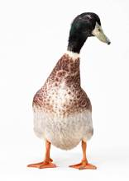
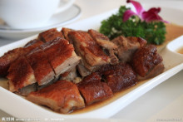
生物习性
雄鸭每年换羽毛两次；卵壳光滑；两性的腿覆盖着相重叠的鳞片。所有的鸭都在头一年内达到性成熟，仅在繁殖季节成对。
鸭与天鹅和雁不同，具有下列特征：鸭子体型较小，羽毛较短，飞行距离有限。所有鸭，都在头一年内性成熟，仅在繁殖季节成对，不像天鹅和雁那样成熟较晚且终生配对。根据鸭的特有行为，鸭可分为钻水鸭、潜水鸭和栖鸭3个主要类群。绿头鸭是一种典型的钻水鸭，是大部分家鸭的祖先。栖鸭如莫斯科鸭有长爪，是最喜欢树栖的鸭。潜水鸭(包括海洋)种类最多。绿头鸭春天从南方飞到北方产卵，秋天再飞到南方越冬。它们被人类驯养后，便失去了迁徙的飞性。

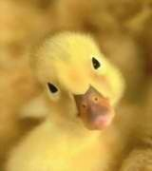
种群分布
绿头鸭（Mallard；一种典型的钻水鸭）是大部分家鸭的祖先，是最受欢迎的猎禽之一。绿头鸭春天从南方飞到北方产卵，秋天再飞到南方越冬。它们被人类驯养后，便失去了迁徙的飞性，而且人们为了获得更多的鸭蛋，不让它们停产抱孵。时间一长，家鸭就失去了孵蛋的本领。分布全世界，主要在内陆水域，最常见于北半球温带地区。
潜水鸭包括最多海洋种类，如绒鸭、海番鸭； 也包括秋沙鸭族（其中大多数喜欢栖息在淡水地区，参阅秋沙鸭（Merganser）条）。一般生长在澳大利亚。
栖鸭如莫斯科鸭有长爪，是最喜欢树栖的鸭。以赤麻鸭（红鸭）为典型的硬尾鸭族(参阅硬尾鸭（Stifftail）条）极多水栖，其特征是腿位于身体紧後方。啸鸭（Whistling duck；亦称树鸭）不是真鸭，而与雁和天鹅亲缘关系更密切。该族分布广泛，尤以热带最多。

生蛋方法
春季产蛋
鸭在一年中有两个产蛋高峰期，一是在3月～5月，二是在8月～10月，其中以春季产蛋高峰更为突出。因此，搞好这两个时期尤其是春天产蛋鸭的饲养管理至关重要。
一、选择好放牧场地
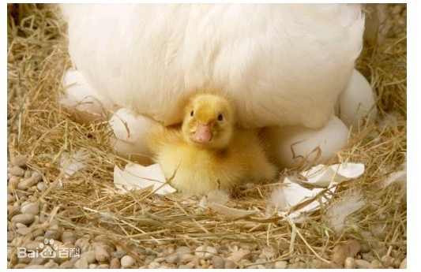
在早春秧苗转青前，将母鸭赶到水塘、河沟里放牧，让其觅食鱼虾、泥鳅及水生生物。一到春耕，可在耕翻后准备栽秧的绿肥田放牧，这种田有较多的草籽、草根、蚯蚓、昆虫等天然饲料可供母鸭采食。栽秧的稻田因为撒有化肥或农药，不宜作为放牧场所。
二、精心放牧
早春气温偏低，宜晚放牧、早归牧，并逐日延长放牧时间。放牧时要注意水温，下水、上坡要慢行，以防伤及鸭掌。在河网地区利用河道放牧，出牧时宜逆流而上，此时体力足，捕获的食物多。遇到刮风天气应逆风放牧并适当控制鸭群的行走速度，避免风掀鸭羽，使鸭体受凉。来年母鸭因个体大而行动缓慢，饱食后喜伏卧不走，易于蓄积脂肪，影响产蛋，因此要加以控制，尽量使之活动，以增加运动量。产蛋鸭胆小易惊，每次放牧路线变动不应太突然。公鸭在产蛋旺季性欲较为旺盛，因此要注意鸭群中的公母比例，免得鸭群骚乱，影响母鸭产蛋。
三、适时补喂饲料
产蛋旺季母鸭产蛋强度很大，每天放牧、游走的量也大，采食的活食和青饲料容积大但营养浓度低，一般难以满足产蛋的营养需要。因此，每天应根据鸭子产蛋的多少与鸭群采食状况适时补喂饲料。在气温较低时还应适当补饲谷物等能量饲料，以增强母鸭的御寒能力。
資料來源
https://zh.wikipedia.org/wiki/%E9%B8%AD
https://baike.baidu.com/item/%E9%B8%AD%E5%AD%90/1797#2
https://baike.baidu.com/pic/%E9%B8%AD%E5%AD%90/1797/2600291/814b07d8b49a217832fa1c56?fr=lemma&ct=cover#aid=2600291&pic=814b07d8b49a217832fa1c56

